
Общество с ограниченной ответственностью
«Кемеровский Областной Кадастровый Центр»
Отделение по г. Топки
652300, г. Топки, ул. Революции, дом 13, пом. 2 тел.: 8-923-490-40-40
www.kemkad.ru, e-mail: topki@kemkad.ru
Запись в реестре членов саморегулируемой организации
«Ассоциация проектировщиков Кузбасса»
от 14.11.2017 г № 149

Заказчик: Администрация Юргинского муниципального округа
Договор № 274/04-24 от 30.09.2024г.

ПРОЕКТ межевания территории

с целью образования земельного участка под многоквартирный дом, расположенный: Российская Федерация, Кемеровская область-Кузбасс, Юргинский муниципальный округ, п.ст. Юрга 2-я, ул. Новая, земельный участок 1

Топки – 2024

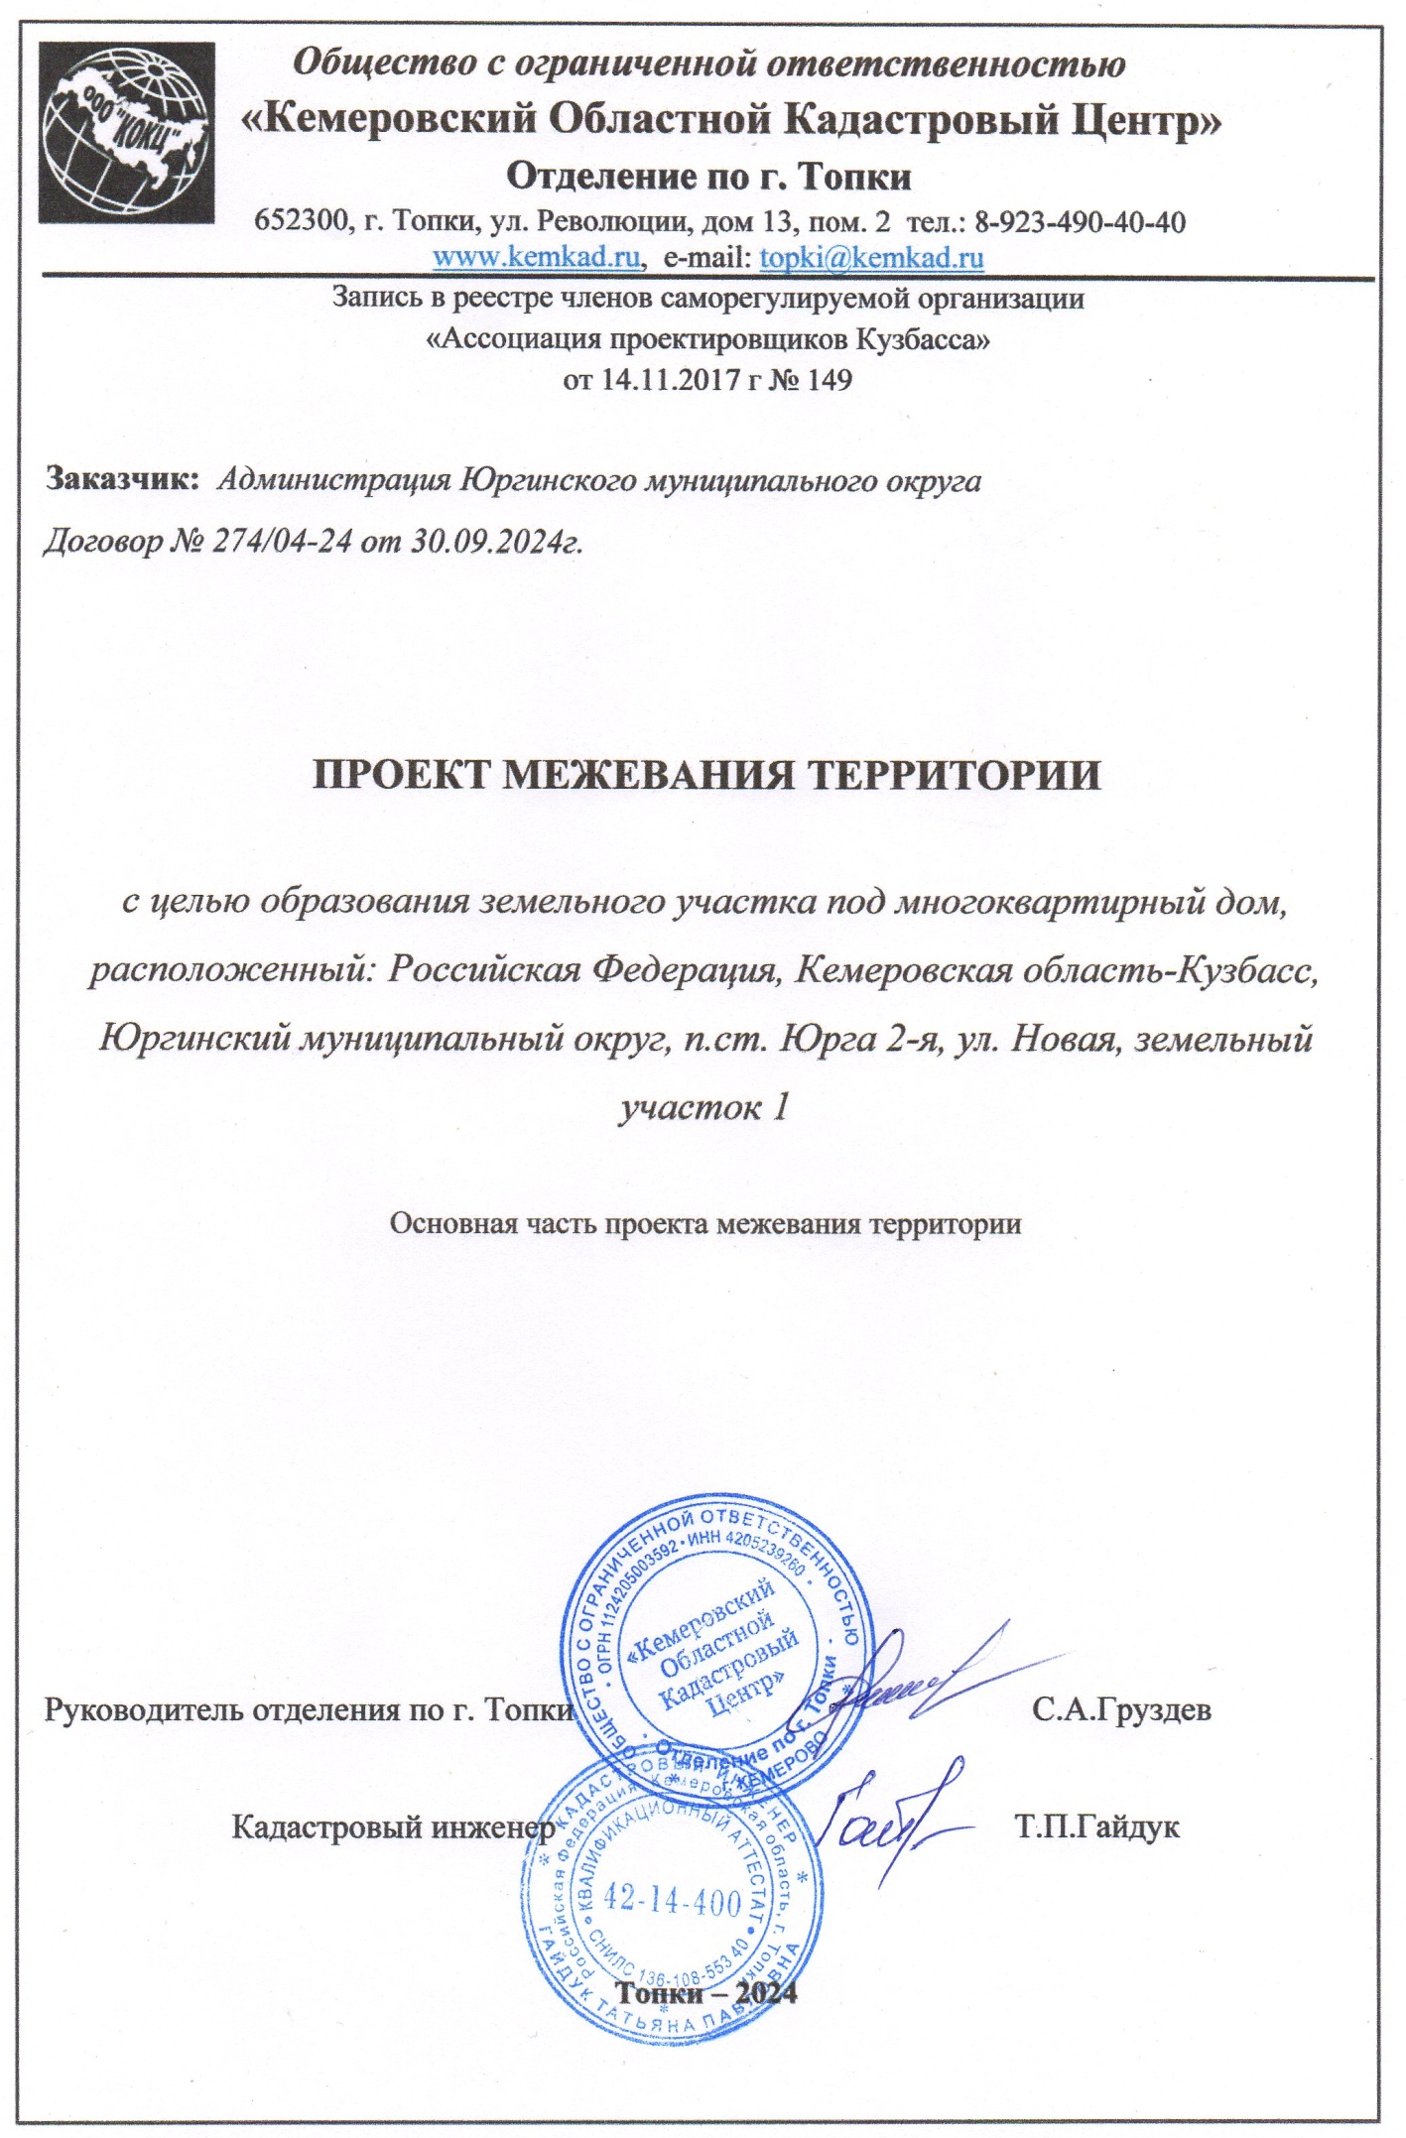
Состав проекта:

Основная часть проекта межевания территории
Текстовая часть проекта межевания
Графическая часть проекта межевания
Материалы по обоснованию проекта межевания территории
Графическая часть
Инженерные изыскания

Содержание
№ п/п | Состав разделов проекта планировки территории | Номера листов
1 | 2 | 3
Основная часть проекта межевания территории
Текстовая часть проекта межевания
Общее положение 5
1. | Перечень и сведения о площади образуемых земельных участков, в том числе возможные способы их образования | 15
2. | Перечень и сведения о площади образуемых земельных участков, которые будут отнесены к территориям общего пользования или имуществу общего пользования, в том числе в отношении которых предполагаются резервирование и (или) изъятие для государственных или муниципальных нужд | 15
3. | Вид разрешенного использования образуемых земельных участков в соответствии с проектом планировки территории в случаях, предусмотренных настоящим Кодексом | 15
4. | Целевое назначение лесов, вид (виды) разрешенного использования лесного участка, количественные и качественные характеристики лесного участка, сведения о нахождении лесного участка в границах особо защитных участков лесов (в случае, если подготовка проекта межевания территории осуществляется в целях определения местоположения границ образуемых и (или) изменяемых лесных участков) | 16
5. | Сведения о границах территории, в отношении которой утвержден проект межевания, содержащие перечень координат характерных точек этих границ в системе координат, используемой для ведения Единого государственного реестра недвижимости. Координаты характерных точек границ территории, в отношении которой утвержден проект межевания, определяются в соответствии с требованиями к точности определения координат характерных точек границ, установленных в соответствии с настоящим Кодексом для территориальных зон | 16
6. | Графическая часть | 18
 | Чертеж проекта межевания территории | 19
Материалы по обоснованию проекта межевания территории
Введение, обоснование проектных решений 21
 | Графическая часть | 22
7. | Границы существующих земельных участков | 23
8. | Граница зон с особыми условиями использования территорий | 23
9. | Местоположение существующих объектов капитального строительства | 23
10. | Граница особо охраняемых природных территорий | 23
11. | Граница территорий объектов культурного наследия | 23
12. | Границы лесничеств, участковых лесничеств, лесных кварталов, лесотаксационных выделов или частей лесотаксационных выделов | 23
13. | Инженерные изыскания | 23
14. | Приложение | 25

Общее положение
Основные положения о проекте межевания территории изложены в ст. 43 Градостроительного Кодекса Российской Федерации и Нормативах градостроительного проектирования Кемеровской области-Кузбасс.
Подготовка проекта межевания территории осуществляется применительно к территории, расположенной в границах одного или нескольких смежных элементов планировочной структуры, границах определенной правилами землепользования и застройки территориальной зоны и (или) границах установленной схемой территориального планирования муниципального района, генеральным планом поселения, городского округа функциональной зоны, территории, в отношении которой предусматривается осуществление деятельности по ее комплексному и устойчивому развитию.
Подготовка проекта межевания территории осуществляется с целью образования земельного участка под многоквартирный дом, расположенный: Российская Федерация, Кемеровская область-Кузбасс, Юргинский муниципальный округ, п.ст. Юрга 2-я, ул. Новая, земельный участок 1
Разработка проектной документации выполнена на основании следующих нормативно-правовых документов:
-Градостроительный кодекс РФ от 29.12.2004г. №190-ФЗ (с изменениями и дополнениями);
-Земельный кодекс РФ от 25.10.2001г. №136-ФЗ (с изменениями и дополнениями);
-Федеральный закон «О государственной регистрации недвижимости» от 13.07.2015 №218-ФЗ (с изменениями и дополнениями);
- "Федеральный закон о кадастровой деятельности "от 24.07.2007 №221-ФЗ (с изменениями и дополнениями);
- Приказ Федеральной службы государственной регистрации, кадастра и картографии от 10 ноября 2020 г. N П/0412 "Об утверждении классификатора видов разрешенного использования земельных участков";
- Генеральный план Юргинского муниципального округа Кемеровской области - Кузбасса, утвержденным решением Совета народных депутатов Юргинского муниципального округа Решение от 25 апреля 2024 года № 305-НА (редакция с изменениями и дополнениями);
- Нормативы градостроительного проектирования Кемеровской области (постановление Коллегии администрации Кемеровской области от 14.10.2009г. №406);
Исходные данные:
- Договор на разработку проектной документации;
- Сведений ЕГРН (КПТ № КУВИ-001/2024-56241289 от 26.02.2024г);
- Цифровой топографический план, топографическая основа, выполнена ООО «КОКЦ» отделение по г. Топки в октябре 2024г.
Проект межевания территории разработан в соответствии с требованиями действующих нормативных актов и законов РФ, состоит из основной части, которая подлежит утверждению, и материалов по обоснованию этого проекта.
Основанием для разработки Проекта межевания территории является Договор № 274/04-24 от 30.09.2024г.
Проектом межевания территории предусматривается (см. Табл.1):
- образование земельного участка из земель, находящихся в государственной или муниципальной собственности.
Категория земель образуемого земельного участка – земли населенных пунктов.
В границах территории проектирования расположены многоквартирный жилой дом, объекты энергетики, земли общего пользования.
Земельный участок расположена в территориальной зоне Ж2 (Зона застройки малоэтажными и среднеэтажными многоквартирными жилыми домами).

«Ж2». Зона застройки малоэтажными и среднеэтажными многоквартирными жилыми домами.
- Зона предназначена для застройки средней плотности многоквартирными малоэтажными и среднеэтажными жилыми домами, допускается размещение объектов социального и культурно - бытового обслуживания населения, преимущественно местного значения, иных объектов согласно градостроительным регламентам.
- Основные виды разрешенного использования:
Наименование вида разрешенного использования земельного участка | Описание вида разрешенного использования земельного участка | Код
1 | 2 | 3
Малоэтажная многоквартирная жилая застройка | Размещение малоэтажных многоквартирных домов (многоквартирные дома высотой до 4 этажей, включая мансардный);  обустройство спортивных и детских площадок, площадок для отдыха;  размещение объектов обслуживания жилой застройки во встроенных, пристроенных и встроенно-пристроенных помещениях малоэтажного многоквартирного дома, если общая площадь таких помещений в малоэтажном многоквартирном доме не составляет более 15% общей площади помещений дома | 2.1.1
Среднеэтажная жилая застройка | Размещение многоквартирных домов этажностью не выше восьми этажей;  благоустройство и озеленение;  размещение подземных гаражей и автостоянок;  обустройство спортивных и детских площадок, площадок для отдыха;  размещение объектов обслуживания жилой застройки во встроенных, пристроенных и встроенно-пристроенных помещениях многоквартирного дома, если общая площадь таких помещений в многоквартирном доме не составляет более 20% общей площади помещений дома | 2.5
Блокированная жилая застройка | Размещение жилого дома, блокированного с другим жилым домом (другими жилыми домами) в одном ряду общей боковой стеной (общими боковыми стенами) без проемов и имеющего отдельный выход на земельный участок; разведение декоративных и плодовых деревьев, овощных и ягодных культур; размещение гаражей для собственных нужд и иных вспомогательных сооружений; обустройство спортивных и детских площадок, площадок для отдыха | 2.3
Предоставление коммунальных услуг | Размещение зданий и сооружений, обеспечивающих поставку воды, тепла, электричества, газа, отвод канализационных стоков, очистку и уборку объектов недвижимости (котельных, водозаборов, очистных сооружений, насосных станций, водопроводов, линий электропередач, трансформаторных подстанций, газопроводов, линий связи, телефонных станций, канализаций, стоянок, гаражей и мастерских для обслуживания уборочной, и аварийной техники, сооружений, необходимых для сбора и плавки снега) | 3.1.1
Административные здания организаций,  обеспечивающих предоставление коммунальных услуг | Размещение зданий, предназначенных для приема физических и юридических лиц в связи с предоставлением им коммунальных услуг | 3.1.2
Социальное обслуживание | Размещение объектов капитального строительства, предназначенных для оказания гражданам социальной помощи (службы занятости населения, дома престарелых, дома ребенка, детские дома, пункты питания малоимущих граждан, пункты ночлега для бездомных граждан, службы психологической и бесплатной юридической помощи, социальные, пенсионные и иные службы, в которых осуществляется прием граждан по вопросам оказания социальной помощи и назначения социальных или пенсионных выплат);  размещение объектов капитального строительства для размещения отделений почты и телеграфа;  размещение объектов капитального строительства для размещения общественных некоммерческих организаций: благотворительных организаций, клубов по интересам | 3.2
Оказание социальной помощи населению | Размещение зданий, предназначенных для служб психологической и бесплатной юридической помощи, социальных, пенсионных и иных служб (службы занятости населения, пункты питания малоимущих граждан), в которых осуществляется прием граждан по вопросам оказания социальной помощи и назначения социальных или пенсионных выплат, а также для размещения общественных некоммерческих организаций: некоммерческих фондов, благотворительных организаций, клубов по интересам | 3.2.2
Оказание услуг связи | Размещение зданий, предназначенных для размещения пунктов оказания услуг почтовой, телеграфной, междугородней и международной телефонной связи | 3.2.3
Общежития | Размещение зданий, предназначенных для размещения общежитий, предназначенных для проживания граждан на время их работы, службы или обучения, за исключением зданий, размещение которых предусмотрено содержанием вида разрешенного использования с кодом 4.7 | 3.2.4
Бытовое обслуживание | Размещение объектов капитального строительства, предназначенных для оказания населению или организациям бытовых услуг (мастерские мелкого ремонта, ателье, бани, парикмахерские, прачечные, химчистки, похоронные бюро) | 3.3
Амбулаторно-поликлиническое обслуживание | Размещение объектов капитального строительства, предназначенных для оказания гражданам амбулаторно-поликлинической медицинской помощи (поликлиники, фельдшерские пункты, пункты здравоохранения, центры матери и ребенка, диагностические центры, молочные кухни, станции донорства крови, клинические лаборатории) | 3.4.1
Дошкольное, начальное и среднее общее образование | Размещение объектов капитального строительства, предназначенных для просвещения, дошкольного, начального и среднего общего образования (детские ясли, детские сады, школы, лицеи, гимназии, художественные, музыкальные школы, образовательные кружки и иные организации, осуществляющие деятельность по воспитанию, образованию и просвещению), в том числе зданий, спортивных сооружений, предназначенных для занятия обучающихся физической культурой и спортом | 3.5.1
Объекты культурно-досуговой деятельности | Размещение зданий, предназначенных для размещения музеев, выставочных залов, художественных галерей, домов культуры, библиотек, кинотеатров и кинозалов, театров, филармоний, концертных залов, планетариев | 3.6.1
Парки культуры и отдыха | Размещение парков культуры и отдыха | 3.6.2
Государственное управление | Размещение зданий, предназначенных для размещения государственных органов, государственного пенсионного фонда, органов местного самоуправления, судов, а также организаций, непосредственно обеспечивающих их деятельность или оказывающих государственные и (или) муниципальные услуги | 3.8.1
Проведение научных исследований | Размещение зданий и сооружений, предназначенных для проведения научных изысканий, исследований и разработок (научно-исследовательские и проектные институты, научные центры, инновационные центры, государственные академии наук, опытно-конструкторские центры, в том числе отраслевые) | 3.9.2
Деловое управление | Размещение объектов капитального строительства с целью: размещения объектов управленческой деятельности, не связанной с государственным или муниципальным управлением и оказанием услуг, а также с целью обеспечения совершения сделок, не требующих передачи товара в момент их совершения между организациями, в том числе биржевая деятельность (за исключением банковской и страховой деятельности) | 4.1
Магазины | Размещение объектов капитального строительства, предназначенных для продажи товаров, торговая площадь которых составляет до 5000 кв. м | 4.4
Банковская и страховая деятельность | Размещение объектов капитального строительства, предназначенных для размещения организаций, оказывающих банковские и страховые услуги | 4.5
Гостиничное обслуживание | Размещение гостиниц | 4.7
Обеспечение занятий спортом в помещениях | Размещение спортивных клубов, спортивных залов, бассейнов, физкультурно-оздоровительных комплексов в зданиях и сооружениях | 5.1.2
Площадки для занятий спортом | Размещение площадок для занятия спортом и физкультурой на открытом воздухе (физкультурные площадки, беговые дорожки, поля для спортивной игры) | 5.1.3
Обеспечение внутреннего правопорядка | Размещение объектов капитального строительства, необходимых для подготовки и поддержания в готовности органов внутренних дел, Росгвардии и спасательных служб, в которых существует военизированная служба; размещение объектов гражданской обороны, за исключением объектов гражданской обороны, являющихся частями производственных зданий | 8.3
Историко-культурная деятельность | Сохранение и изучение объектов культурного наследия народов Российской Федерации (памятников истории и культуры), в том числе: объектов археологического наследия, достопримечательных мест, мест бытования исторических промыслов, производств и ремесел, исторических поселений, недействующих военных и гражданских захоронений, объектов культурного наследия, хозяйственная деятельность, являющаяся историческим промыслом или ремеслом, а также хозяйственная деятельность, обеспечивающая познавательный туризм | 9.3
Общее пользование водными объектами | Использование земельных участков, примыкающих к водным объектам способами, необходимыми для осуществления общего водопользования (водопользования, осуществляемого гражданами для личных нужд, а также забор (изъятие) водных ресурсов для целей питьевого и хозяйственно-бытового водоснабжения, купание, использование маломерных судов, водных мотоциклов и других технических средств, предназначенных для отдыха на водных объектах, водопой, если соответствующие запреты не установлены законодательством) | 11.1
Земельные участки (территории) общего пользования | Земельные участки общего пользования. Содержание данного вида разрешенного использования включает в себя содержание видов разрешенного использования с кодами 12.0.1-12.0.2 | 12.0
Улично-дорожная сеть | Размещение объектов улично-дорожной сети: автомобильных дорог, трамвайных путей и пешеходных тротуаров в границах населенных пунктов, пешеходных переходов, бульваров, площадей, проездов, велодорожек и объектов велотранспортной и инженерной инфраструктуры; размещение придорожных стоянок (парковок) транспортных средств в границах городских улиц и дорог, за исключением предусмотренных видами разрешенного использования с кодами 2.7.1, 4.9, 7.2.3, а также некапитальных сооружений, предназначенных для охраны транспортных средств | 12.0.1
Благоустройство территории | Размещение декоративных, технических, планировочных, конструктивных устройств, элементов озеленения, различных видов оборудования и оформления, малых архитектурных форм, некапитальных нестационарных строений и сооружений, информационных щитов и указателей, применяемых как составные части благоустройства территории, общественных туалетов | 12.0.2

- Условно-разрешенные виды разрешенного использования:
Наименование вида разрешенного использования земельного участка | Описание вида разрешенного использования земельного участка | Код
1 | 2 | 3
Для индивидуального жилищного строительства | Размещение жилого дома (отдельно стоящего здания количеством надземных этажей не более чем 3, высотой не более 20 метров, которое состоит из комнат и помещений вспомогательного использования, предназначенных для удовлетворения гражданами бытовых и иных нужд, связанных с их проживанием в таком здании, не предназначенного для раздела на самостоятельные объекты недвижимости); выращивание сельскохозяйственных культур; размещение гаражей для собственных нужд и хозяйственных построек | 2.1
Передвижное жилье | Размещение сооружений, пригодных к использованию в качестве жилья (палаточные городки, кемпинги, жилые вагончики, жилые прицепы) с возможностью подключения названных сооружений к инженерным сетям, находящимся на земельном участке или на земельных участках, имеющих инженерные сооружения, предназначенных для общего пользования | 2.4
Осуществление религиозных обрядов | Размещение зданий и сооружений, предназначенных для совершения религиозных обрядов и церемоний (в том числе церкви, соборы, храмы, часовни, мечети, молельные дома, синагоги) | 3.7.1
Амбулаторное ветеринарное обслуживание | Размещение объектов капитального строительства, предназначенных для оказания ветеринарных услуг без содержания животных | 3.10.1
Объекты торговли (торговые центры, торгово-развлекательные центры (комплексы) | Размещение объектов капитального строительства, общей площадью свыше 5000 кв.м с целью размещения одной или нескольких организаций, осуществляющих продажу товаров, и (или) оказание услуг в соответствии с содержанием видов разрешенного использования с кодами 4.5-4.8.2;  размещение гаражей и (или) стоянок для автомобилей сотрудников и посетителей торгового центра | 4.2
Развлекательные мероприятия | Размещение зданий и сооружений, предназначенных для организации развлекательных мероприятий, путешествий, для размещения дискотек и танцевальных площадок, ночных клубов, аквапарков, боулинга, аттракционов и т.п., игровых автоматов (кроме игрового оборудования, используемого для проведения азартных игр), игровых площадок | 4.8.1
Обеспечение дорожного отдыха | Размещение зданий для предоставления гостиничных услуг в качестве дорожного сервиса (мотелей), а также размещение магазинов сопутствующей торговли, зданий для организации общественного питания в качестве объектов дорожного сервиса | 4.9.1.2
Туристическое обслуживание | Размещение пансионатов, туристических гостиниц, кемпингов, домов отдыха, не оказывающих услуги по лечению, а также иных зданий, используемых с целью извлечения предпринимательской выгоды из предоставления жилого помещения для временного проживания в них; размещение детских лагерей | 5.2.1
Ведение огородничества | Осуществление отдыха и (или) выращивания гражданами для собственных нужд сельскохозяйственных культур; размещение хозяйственных построек, не являющихся объектами недвижимости, предназначенных для хранения инвентаря и урожая сельскохозяйственных культур | 13.1
- Вспомогательные виды разрешенного использования:
Наименование вида разрешенного использования земельного участка | Описание вида разрешенного использования земельного участка | Код
1 | 2 | 3
Хранение автотранспорта | Размещение отдельно стоящих и пристроенных гаражей, в том числе подземных, предназначенных для хранения автотранспорта, в том числе с разделением на машино-места, за исключением гаражей, размещение которых предусмотрено содержанием вида разрешенного использования с кодом 4.9 | 2.7.1
Обслуживание жилой застройки | Размещение объектов капитального строительства, размещение которых предусмотрено видами разрешенного использования с кодами 3.1, 3.2, 3.3, 3.4, 3.4.1, 3.5.1, 3.6, 3.7, 3.10.1, 4.1, 4.3, 4.4, 4.6, 5.1.2, 5.1.3, если их размещение необходимо для обслуживания жилой застройки, а также связано с проживанием граждан, не причиняет вреда окружающей среде и санитарному благополучию, не нарушает права жителей, не требует установления санитарной зоны | 2.7
- Предельные (минимальные и (или) максимальные) размеры земельных участков и предельные параметры разрешенного строительства, реконструкции объектов капитального строительства
№ | Наименование параметра | Ед.  изм. | Значение параметра
1 | 2 | 3 | 4
1 | Предельные (минимальные и (или) максимальные) размеры земельных участков, в том числе их площадь
1.1 | Площадь земельных участков для вида разрешенного использования 2.1, включая площадь застройки. | кв.м | от 600 до 1500
1.2 | Площадь земельных участков для вида разрешенного использования 2.2, включая площадь застройки. | кв.м | от 400 до 2000
1.3 | Площадь земельных участков для видов разрешенного использования 2.3, включая площадь застройки. | кв. м | от 300 до 1000
1.4 | Площадь земельных участков для видов разрешенного использования 13.1, включая площадь застройки. | кв. м | от 200 до 600
1.5 | Площадь земельных участков для остальных видов разрешенного использования | м | не устанавливается
пп. 1.1 – 1.4 п.5 настоящей статьи не распространяются:
на образование правообладателями земельных участков с ранее возникшими правами. (права на объекты недвижимости, возникшие до дня вступления в силу Федерального закона от 21 июля 1997 года N 122-ФЗ "О государственной регистрации прав на недвижимое имущество и сделок с ним")
2 | Предельное количество этажей или предельная высота зданий, строений, сооружений
2.1 | Предельное количество надземных этажей | этаж | 5
2.2 | Предельная высота | м | 20
3 | Минимальные отступы от границ земельных участков в целях определения мест допустимого размещения зданий, строений, сооружений, за пределами которых запрещено строительство зданий, строений, сооружений
3.1 | Минимальное расстояние от построек для содержания скота и птицы до границы соседнего участка. | м | 4
3.2 | Минимальное расстояние от прочих построек (сараи, бани, гаражи) до соседнего участка. | м | 1
3.3 | Минимальное расстояние от домов до соседнего участка. | м | 3
4 | Максимальный процент застройки в границах земельного участка, определяемый как отношение суммарной площади земельного участка, которая может быть застроена, ко всей площади земельного участка | не устанавливается
5 | Иные предельные параметры разрешенного строительства, реконструкции объектов капитального строительства
5.1 | Максимальная плотность застройки квартала брутто с учетом необходимых по расчету учреждений и предприятий обслуживания, гаражей, стоянок автомобилей, зеленых насаждений, площадок и других объектов благоустройства  (согласно СП 42.13330.2011 Приложение Б) | % | 40
5.2 | Минимальная площадь озелененной территории микрорайона (квартала) территориальной зоны (без учета участков общеобразовательных и дошкольных образовательных организаций). В площадь отдельных участков озелененной территории включаются площадки для отдыха, игр детей, пешеходные дорожки, если они занимают не более 30% общей площади участка. | % | 25
5.3 | Минимальная общая площадь территории, занимаемой площадками для игр детей, отдыха и занятий физкультурой взрослого населения, от общей площади микрорайона (квартала) (без учета участков общеобразовательных и дошкольных образовательных организаций). | % | 10
5.4 | Минимальный отступ для формирования земельного участка вида разрешенного использования 13.1 от стен многоквартирного жилого дома | м | 10
- Требования к ограждению земельных участков:
- ограждение усадебного участка обеспечивает изоляцию его от внешней среды и создает уют, в то же время оно не должно ухудшать ансамбля застройки;
- ограждения со стороны улицы должны иметь высоту не более 1,5-2 м и могут быть как сетчатыми или решетчатыми, так и сплошными (глухими).
- Допускается размещение индивидуальных гаражей на земельном участке, как вспомогательного вида использования.
- Отдельно стоящие предприятия обслуживания должны быть обеспечены автостоянками для временного хранения автотранспорта (из расчёта по максимальным нормативам) в соответствии с требованиями СП 42.13330.2011, СанПиН 2.2.1/2.1.1.1200-03, региональными и местными нормативами градостроительного проектирования.
- Расчетные параметры улиц и дорог сельских населенных пунктов – по таблице 9 пункта 11.5 СП 42.13330.2011.

1. Перечень и сведения о площади образуемых земельных участков, в том числе возможные способы их образования

В настоящем разделе текстовой части проекта межевания территории отражена информация об образуемом/уточняемом/изменяемом земельных участках, в том числе, о площади и виде кадастровых работ, разрешенном использовании участков. Указанная информация представлена в таблице 1.
Вид разрешенного использования образуемого земельного участка определены в соответствии с Утвержденным Генеральным планом Юргинского муниципального округа Кемеровской области - Кузбасса, утвержденным решением Совета народных депутатов Юргинского муниципального округа Решение от 25 апреля 2024 года № 305-НА (редакция с изменениями и дополнениями).
В соответствии с Законом Кемеровской области от 17.12.2004 № 104-ОЗ "О статусе и границах муниципальных образований" формируемые земельные участки расположены на землях населенных пунктов.
Доступ к образуемому земельному участку осуществляется с земель общего пользования. В соответствии со ст. 262 "Гражданский кодекс Российской Федерации" от 30.11.1994 №51-ФЗ доступ к землям общего пользования обеспечивается за счет земель общего пользования.
Подготовка проекта межевания территории осуществляется в соответствии с системой координат, используемой для ведения государственного кадастра недвижимости (МСК-42, зона 1).

Таблица 1
№п/п  на плане уточняемого /образуемого ЗУ | Кадастровый  номер  исходного  ЗУ/ образуемого ЗУ | Адрес / местоположение ЗУ | Площадь уточненного/  образуемого ЗУ, кв.м | Разрешенное использование  земельного участка | Вид  кадастровых  работ
1 | :ЗУ1 | Российская Федерация, Кемеровская область-Кузбасс, Юргинский муниципальный округ, п.ст. Юрга 2-я, ул. Новая, земельный участок 1 | 5729 | Среднеэтажная жилая застройка | образование земельного участка из земель, находящихся в государственной или муниципальной собственности

Ведомость координат поворотных точек
образуемых/ уточняемых/изменяемых земельных участков
Система координат – МСК 42, зона 1

№ | X | Y
н1 | 660721,31 | 1257387,75
н2 | 660805,25 | 1257425,50
н3 | 660781,31 | 1257477,91
н4 | 660682,70 | 1257429,37
н5 | 660692,94 | 1257408,92
н6 | 660713,22 | 1257403,49
н7 | 660711,17 | 1257396,65
н1 | 660721,31 | 1257387,75

2. Перечень и сведения о площади образуемых земельных участков, которые будут отнесены к территориям общего пользования или имуществу общего пользования, в том числе в отношении которых предполагаются резервирование и (или) изъятие для государственных или муниципальных нужд
В границах территории, в отношении которой разрабатывается проект межевания земельного участка, территории, которые будут отнесены к территориям общего пользования или имуществу общего пользования, в том числе в отношении которых предполагаются резервирование и (или) изъятие для государственных или муниципальных нужд отсутствуют, ввиду чего данный раздел в настоящем проекте не разрабатывается.

3. Вид разрешенного использования образуемых земельных участков
Вид разрешенного использования образуемых земельных участков (см. Таблицу 1) устанавливается в соответствии с Генеральным планом Юргинского муниципального округа Кемеровской области - Кузбасса, утвержденным решением Совета народных депутатов Юргинского муниципального округа Решение от 25 апреля 2024 года № 305-НА (редакция с изменениями и дополнениями), http://yurgregion.ru/index.php?id=15054).
4. Целевое назначение лесов, вид (виды) разрешенного использования лесного участка, количественные и качественные характеристики лесного участка, сведения о нахождении лесного участка в границах особо защитных участков лесов
Проект межевания территории не включает в себя участки лесов, лесничеств, лесопарков, лесных кварталов, лесотаксационных выделов или частей лесотаксационных выделов, не определяет их количественные и качественные характеристики, не содержит сведений о нахождении лесного участка в границах особо защитных участков лесов.
5. Сведения о границах территории, в отношении которой утвержден проект межевания, содержащие перечень координат характерных точек этих границ в системе координат, используемой для ведения Единого государственного реестра недвижимости
Граница территории, в отношении которой разрабатывается проект межевания, определена исходя из границ существующей застройки и границ территориальных зон. Границы расчетной территории расположены в кадастровом квартале 42:17:0102007. Проект межевания территории выполнен на основании инженерногеодезических изысканий (актуализированная топографическая съемка в М1:500). Система координат – МСК – 42. Система высот – Балтийская,1977

Перечень координат поворотных точек границ проектирования
№ | X | Y
н1 | 660721,31 | 1257387,75
н2 | 660805,25 | 1257425,50
н3 | 660781,31 | 1257477,91
н4 | 660682,70 | 1257429,37
н5 | 660692,94 | 1257408,92
н6 | 660713,22 | 1257403,49
н7 | 660711,17 | 1257396,65
н1 | 660721,31 | 1257387,75

6. Графическая часть

Графическая часть Проекта межевания территории земельного участка, расположенного: Российская Федерация, Кемеровская область-Кузбасс, Юргинский муниципальный округ, п.ст. Юрга 2-я, ул. Новая, земельный участок 1, представлена в виде чертежа, выполненного на цифровом топографическом плане, соответствующем требованиям, установленным федеральным органом исполнительной власти, осуществляющим функции по выработке и реализации государственной политики и нормативно-правовому регулированию в сфере строительства, архитектуры, градостроительства.
На чертежах межевания территории отображены: границы образуемого земельного участка, границы земельных участков, стоящих на ГКУ и их условные и кадастровые номера.

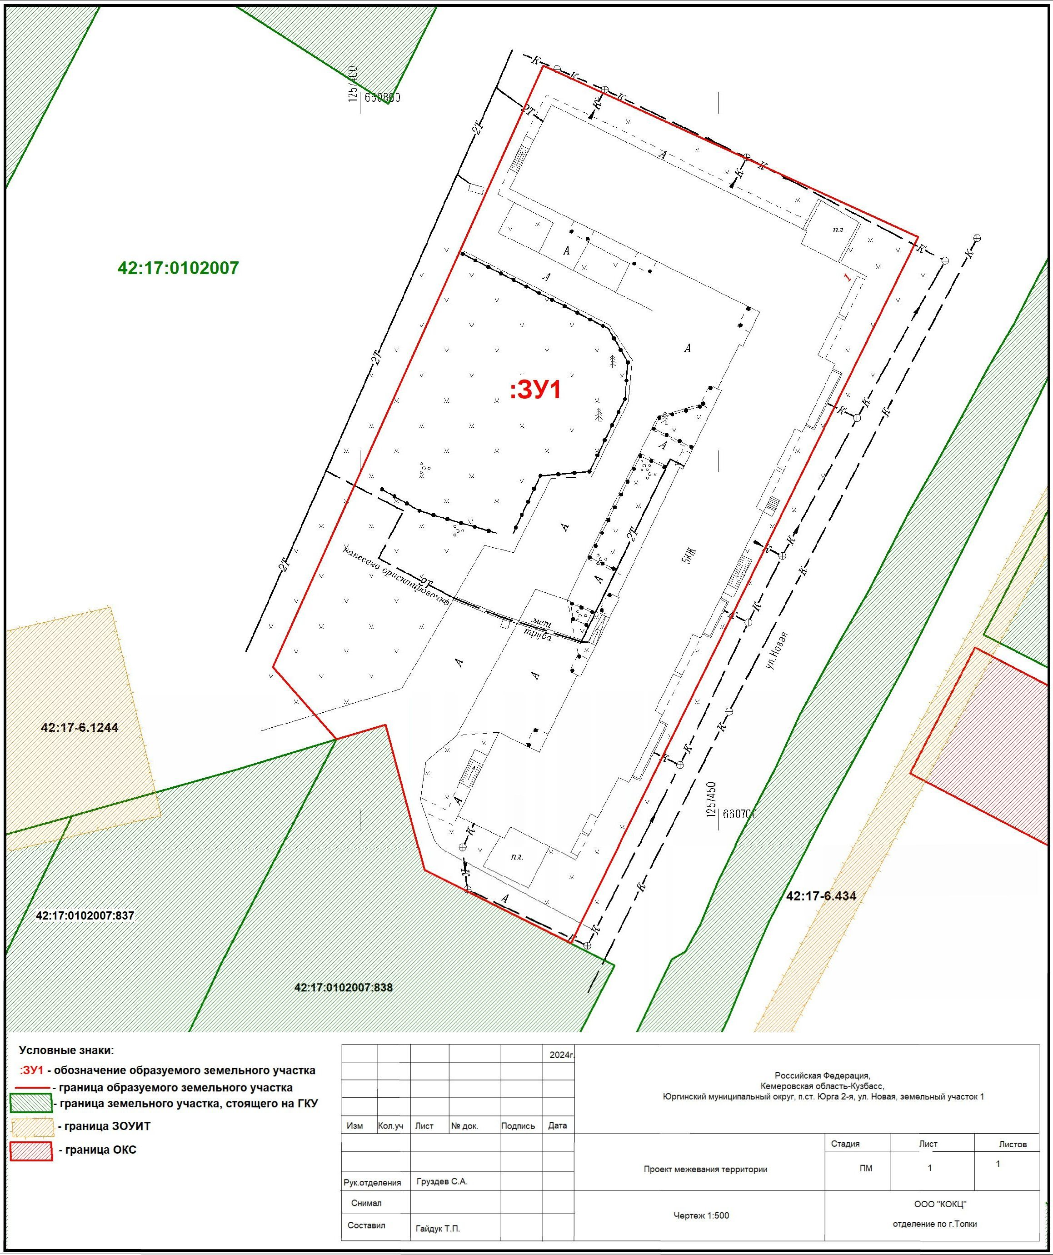
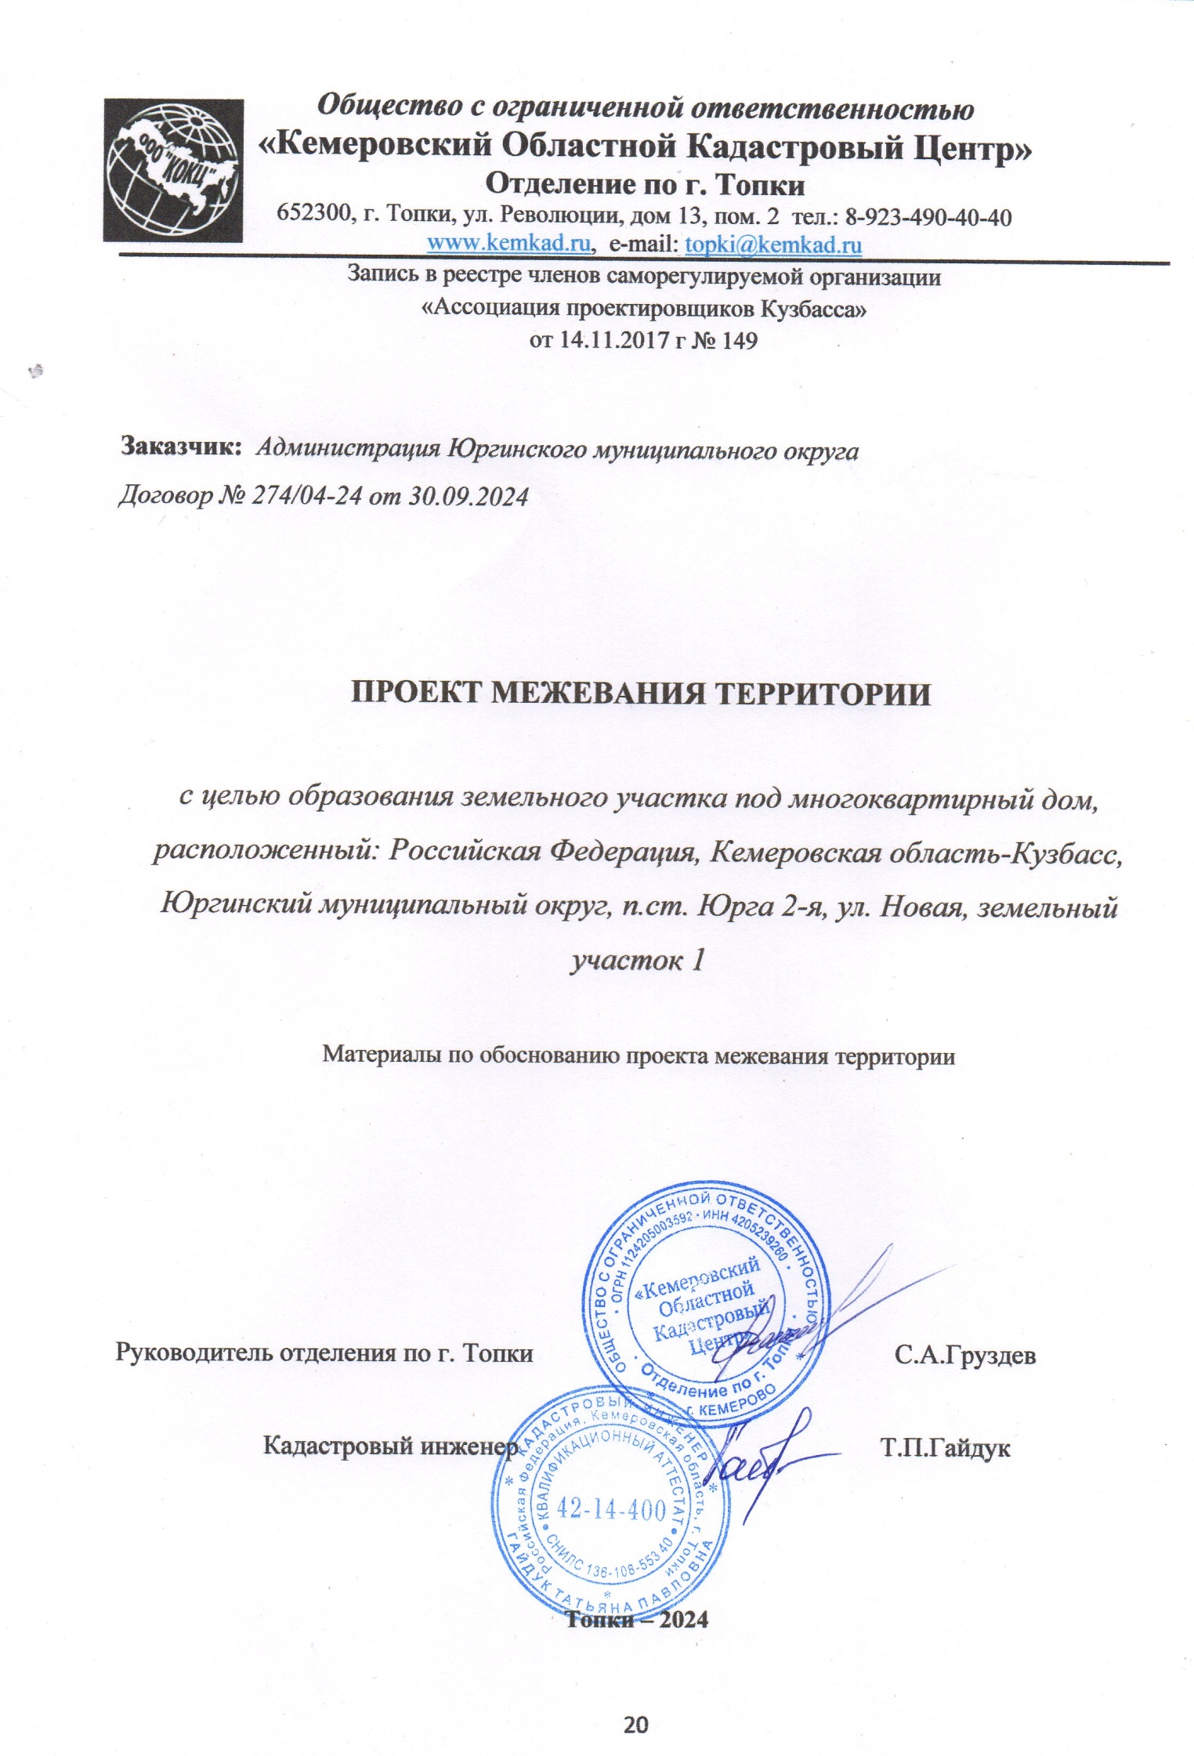
Материалы по обоснованию Проекта межевания территории
Введение
Проект межевания территории земельного участка под многоквартирным домом разработан на основании технического задания на разработку Проекта межевания территории, согласно Договор № 274/04-24 от 30.09.2024г.
Земельный участок расположен по адресу Российская Федерация, Кемеровская область-Кузбасс, Юргинский муниципальный округ, п.ст. Юрга 2-я, ул. Новая, земельный участок 1.
Проект межевания территории разработан на топографической основе, выполненной в рамках инженерных изысканий, выполненных ООО «КОКЦ» отделением по г. Топки в октябре 2024г.
Подготовка документации по планировке территории осуществляется на основании документов территориального планирования, правил землепользования и застройки, в соответствии с требованиями технических регламентов, нормативов градостроительного проектирования, градостроительных регламентов, с учетом границ территорий объектов культурного наследия, включенных в единый государственный реестр объектов культурного наследия (памятников истории и культуры) народов Российской Федерации, границ территорий выявленных объектов культурного наследия, границ зон с особыми условиями использования территорий.
Подготовка документации по планировке и межеванию территории осуществляется в соответствии с системой координат, используемой для ведения государственного кадастра недвижимости.

Обоснование проектных решений
Проектом межевания территории предусмотрено:
- образование земельного участка из земель, находящихся в государственной или муниципальной собственности, расположенный по адресу Российская Федерация, Кемеровская область-Кузбасс, Юргинский муниципальный округ, п.ст. Юрга 2-я, ул. Новая, земельный участок 1

7. Графическая часть
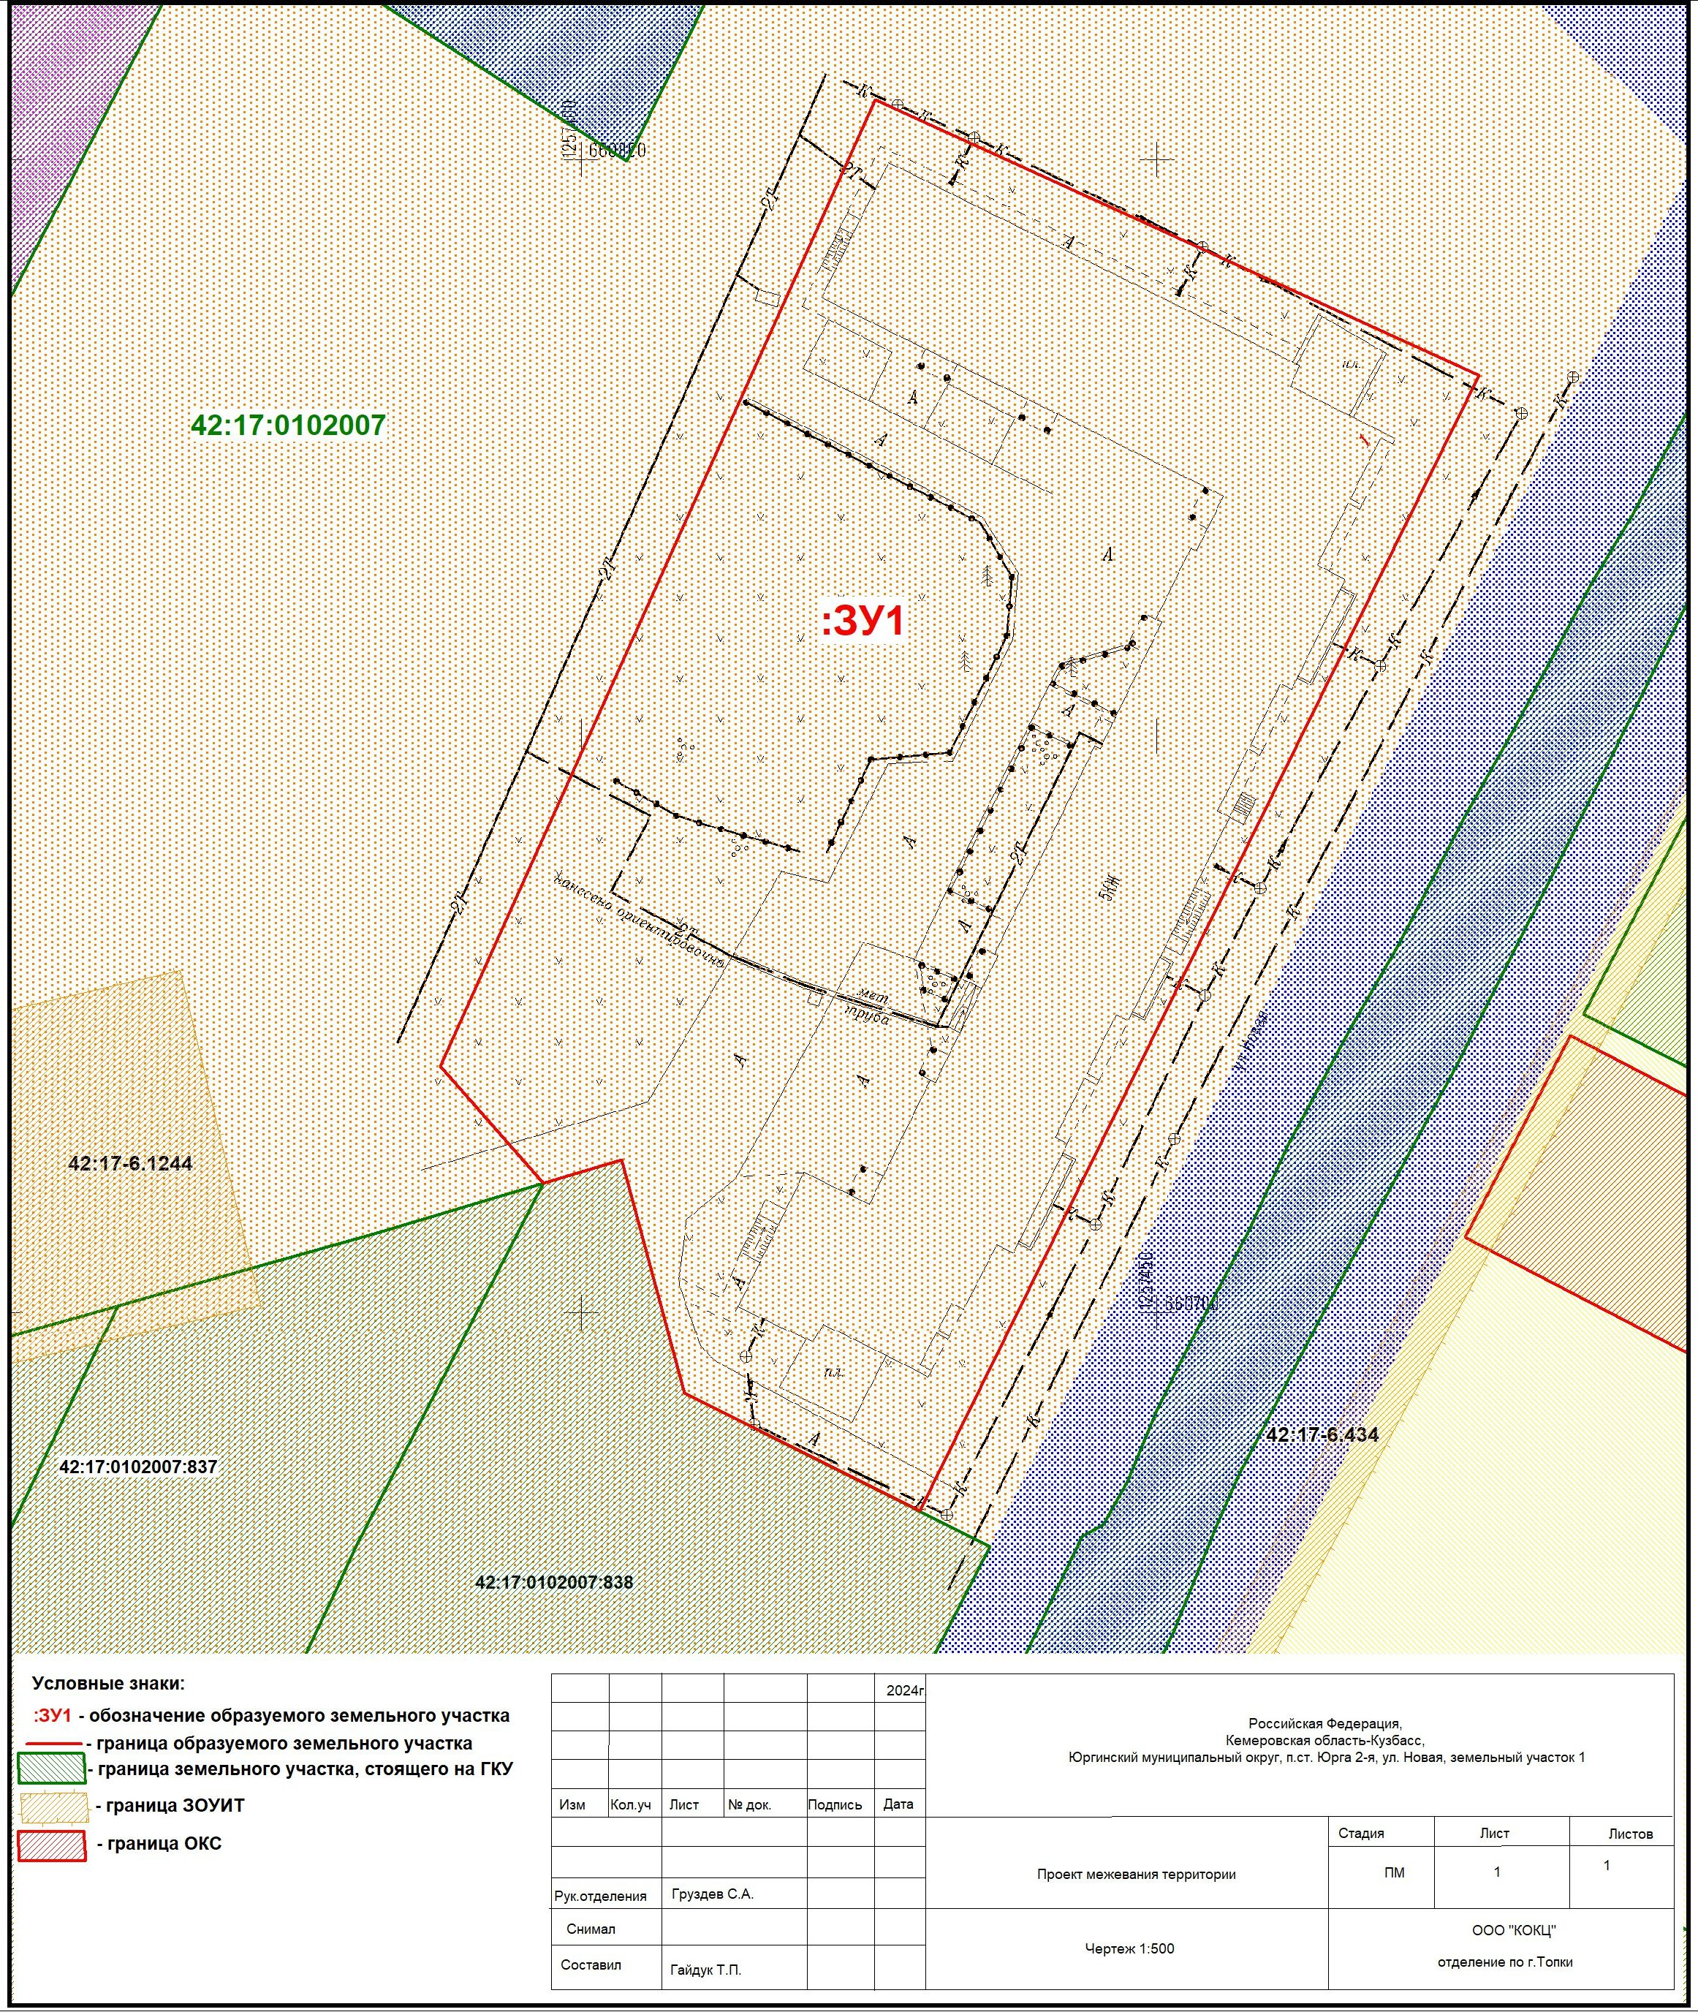

8. Границы существующих земельных участков
Границы существующих земельных участков приведены на чертеже материалов по обоснованию проекта межевания территории.

9. Граница зон с особыми условиями использования территорий
Границы зон с особыми условиями использования территорий приведены на чертеже материалов по обоснованию проекта межевания территории.

10. Местоположение существующих объектов капитального строительства
Существующие объекты капитального строительства, учтенные в ЕГРН, приведены на чертеже материалов по обоснованию проекта межевания территории.

11. Граница особо охраняемых природных территорий
Граница особо охраняемых природных территорий, отсутствует.

12. Границы территорий объектов культурного наследия
Граница территорий объектов культурного наследия, отсутствует.

13. Границы лесничеств, участковых лесничеств, лесных кварталов, лесотаксационных выделов или частей лесотаксационных выделов
Границы лесничеств, участковых лесничеств, лесных кварталов, лесотаксационных выделов или частей лесотаксационных выделов, отсутствуют.

14.Инженерные изыскания
Проект межевания территории разрабатывается земельного участка под многоквартирным домом, расположенный Российская Федерация, Кемеровская область-Кузбасс, Юргинский муниципальный округ, п.ст. Юрга 2-я, ул. Новая, земельный участок 1 для проведения кадастровых работ, в соответствии с требованиями действующего законодательства.
Были проведены подготовительные работы, включающие в себя:
- изучение задания на разработку проектной документации;
- сбор и изучение имеющейся технической и землеустроительной документации;
- анализ топографо-геодезической изученности участка работ.
Система координат – МСК 42 (зона 1).
Для выполнения проектных работ использовались следующие программные продукты:
- AutoCAD 2012;
- MapInfo Professional 15.0.
Инженерно-геодезические работы проведены в октябре 2024г. ООО «КОКЦ» отделение по г. Топки в соответствии с техническим заданием и требованиями инструкций, правил и руководств. Работы производились в полном соответствии с требованиями Договора и следующих нормативных документов:
- СП 47.13330.2012. Свод правил «Инженерные изыскания для строительства. Основные положения». Актуализированная редакция СНиП 11-02-96, М.: Минрегион России, 2013 год;
- СП 11-104-97 «Инженерные изыскания для строительства», М.: ПНИИИС Госстроя России, 1997 год;
- ГКИНП (ОНТА)-02-262-02 «Инструкция по развитию съемочного обоснования и съемки ситуации и рельефа с применением глобальных навигационных систем ГЛОНАСС и GPS» ЦНИИГАиК, М.2002 г.;
- Условные знаки для топографических планов масштаба 1:5000, 1:2000, 1:1000, 1:500 М, ФГУП «Картгеоцентр», 2005 г.;
- СП 126.13330.2012. « Геодезические работы в строительстве», Актуализированная редакция СНиП 3.01.03-84, М.: Минрегион России, 2012 год;
- ГКИНП (ГНТА) 17-004-99. «Инструкция о порядке контроля и приёмки геодезических, топографических и картографических работ», М.: ЦНИИГАиК, 1999 год;
- ПТБ-88. «Техника безопасности на топографо-геодезических работах», ГУГК СССР- М.: "Недра", 1991 год.

15.ПРИЛОЖЕНИЕ

